
Indice
Introducción 3
Propósito 3
Ámbito del sistema 3
Alcances 4
Personal involucrado 4
Implementación 5
Proyecto de Tecnología 6
Organigrama de la empresa 6
Metodologías utilizadas 7
Scrum 7
UML 11
Diagrama de estado 11
Diagrama de secuencias 12
Diagrama de actividad 14
Diagrama de colaboraciones 14
Diagrama de componentes 16
Diagrama de distribución o despliegue 16
Manual para programadores 17
Diseño Base de datos 19

Nombre del Software: Easyshop
Autores: Ayala Franco, Ayala Ludmila, Funes Federico, Garzón Lautaro, Joaquín Peralta Ramírez.

Introducción
Este documento se encargara de detallar como el software ha sido creado. Detallando los métodos usados, los actores que con sus roles, modelos y demás información que servirá para saber como EasyShop fue creado.

Propósito
Definir y presentar de forma ordenada los requisitos y especificaciones que deberá
cumplir el software a construir, el cual permitirá calificar y emitir diagnósticos acerca
del estado de determinadas empresas del sector comercial orientado a supermercados cualquier área.

Ámbito del sistema
Con el proyecto EasyShop se busca desarrollar e implementar una APP que sirva para supermercados u locales que se dedican a la venta de insumos para poder agilizar las compras en el lugar, ofreciendo comodidad y disminuir el trafico de gente en el establecimiento.

Por medio de entrevistas, donde las preguntas surgieron luego de la investigación en el área comercial que esta orientada este proyecto, las empresas tendrán la capacidad de saber en cuales áreas se enfoca nuestro sistema con el fin de poder fortalecer estas mismas.

Gracias el desarrollo de EasyShop se espera:

- Identificar las falencias y fortalezas de los establecimientos del sector comercial en cuanto a lo que ofrecen al cliente en comodidad.
- Agilizar la forma en que las operaciones de compra se realicen en el establecimientos.
- Servir de plataforma guiá para promover que mas empresas del sector utilicen nuevas tecnologías.
- Lograr que las operaciones de compra entre cliente-establecimiento prevalezca la comodidad como factor predominante, logrando algidez y confianza entre estos dos.

Alcances

Esta plataforma será aplicable para empresas del sector comercial que ofrecen insumos al cliente.
Será aplicable también para todo medianas empresas del mismo rubro que busquen lograr lo ofrecido mediante nuestro proyecto.
Este proyecto es un modelo de negocio que tomará el frente de cubrir las necesidades de los establecimientos para que ellos puedan lograr un crecimiento en sus ventas mediante las nuevas tecnologías.

Personal involucrado

Nombre | Ayala Franco
Rol | Programador
Categoría profesional | Analista
Responsabilidades | Programador Backend, Frontend

Nombre | Ayala Ludmila
Rol | Diseño Base de Datos
Categoría profesional | Analista
Responsabilidades | Diseñar e implementar la Base de Datos

Nombre | Funes Federico
Rol | Diseño Grafico
Categoría profesional | Analista
Responsabilidades | Diseño grafico de la aplicación

Nombre | Garzón Lautaro
Rol | Gestor del proyecto
Categoría profesional | Analista
Responsabilidades | Documentación y análisis del sistema

Nombre | Joaquín Peralta Ramírez
Rol | Gestor del proyecto
Categoría profesional | Analista
Responsabilidades | Documentación y análisis del sistema

Implementación
Para poder realizar toda nuestra aplicación hemos utilizado distintas tecnologías y lenguajes de programación.
Inicialmente hemos necesitado simular un servidor Web para poder utilizar nuestra aplicación
y ver las respuestas que luego se darán en un servidor real, dentro de la red.
Para ello hemos optado por instalar XAMPP 8.1.10 , que incorpora en un solo programa:
- Apache versión 2.4.54 , es el servidor Web.
- PHP versión 8.1.10 , lenguaje de programación interpretado, para webs dinámicas.
- MySQL, junto con PhpMyADMIN que nos permite la creación y gestión de nuestras bases de
datos.
El backend ha sido realizado mediante PHP.
En nuestro diseño de interfaces hemos utilizado la programación con el framework IONIC, que es un kit de desarrollo de programa open source para el desarrollo de aplicaciones móviles que, con un solo código base, permite crear un programa multiplataforma. Es basado en las tecnologías web mas usadas (HTML,CSS,JSS).
Para el nivel de persistencia, hemos utilizado MySQL, que conjuntamente con PhpMyADMIN hemos podido crear y administrar nuestra base de datos de una forma cómoda y visual.

Proyecto de Tecnología
Se desarrollará con metodologías ágiles, con el fin de poder satisfacer al cliente mediante la entrega temprana y continua de software valioso. Con esta metodología entregaremos software funcional frecuentemente, donde la atención continua a la excelencia técnica y al buen diseño es primordial.
La utilización de las metodologías ágiles nos permite tener una interacción constante con las personas que asumimos este proyecto, así como también con nuestros clientes, para poder determinar cuales procesos y herramientas debemos utilizar, logrando un software funcional en todo sentido y una documentación no extensa y que
Siendo amigables con el cambio, nuestra forma nos permite adaptarnos rápidamente para permitir la incorporación de cambios en cualquier parte del software.

Organigrama de la empresa
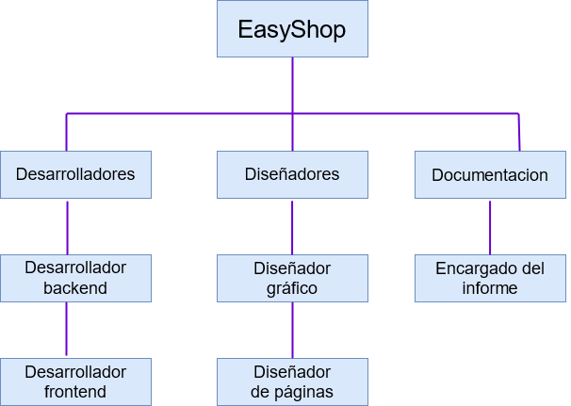
La estructura organizacional de la empresa contará con el siguiente modelo

Desarrollador BackEnd: Persona encargada de la implementación de un sitio web o aplicación en todos sus componentes, y se ocupa de diseñar la lógica y las soluciones para que las acciones solicitadas sean ejecutadas correctamente.
Desarrollador FrontEnd: Persona encargada de la interfaz de usuario desde el punto de vista del código, para que la interacción con el sistema sea posible. Por lo tanto, se encarga de la parte visual (de todo aquello que puedes ver) haciendo que su diseño sea intuitivo y atractivo.
Diseñador Grafico: Un diseñador gráfico es un profesional de la comunicación visual. Plasmamos en imágenes los mensajes que se necesitan transmitir. En nuestra empresa, este es el encargado de diseñar las paginas dentro de la aplicación y como se iban a combinar colores, iconos y demás aspectos.
Gestor de proyecto: Persona encargada de gestionar y analizar el proyecto desde el principio a fin. En nuestra empresa también toma valor documentando de principio a fin el software.

Metodologías utilizadas

Scrum
Scrum es un proceso de equipo. El Equipo Scrum incluye tres roles: el
Product Owner, el ScrumMaster y los miembros del Equipo de
Desarrollo.
Product Owner: Funes Federico.
Scrum Master: Garzón Lautaro.
Miembros del equipo: Ayala Franco, Ayala Ludmila, Funes Federico, Garzón Lautaro, Joaquín Peralta Ramírez.
Nuestro Product Owner fue el encargado de determinar las tareas que eran necesarias para llevar a cabo nuestro proyecto en el Product Backlog.
Luego nos tomábamos algunas horas (máximo 2hs) en planificar el sprint, donde determinábamos las tareas siguientes y asignaciones. Esto se llama Spring Planning Meeting.
Luego de planificar nuestro sprint semanal, hacíamos nuestra lista de tareas pendientes u Sprint Backlog que sacábamos de nuestro Product Backlog. Estas tareas se tenían que realizar en el sprint de la semana.
Después de utilizar todas estas herramientas, lográbamos hacer sprint cada 2 semanas donde el Scrum Master fue el encargado de verificar que la metodología sea entendida y aplicada correctamente. En el lapso del sprint también utilizábamos un Daily Scrum con todo el equipo de desarrollo, donde preguntábamos que tareas habíamos hecho o que íbamos a hacer hoy.
Cuando el trabajo pactado anteriormente estaba finalizado utilizábamos un Sprint Review, donde se analizaban las tareas terminadas y de ser necesario algunos cambios en el Product Backlog. Así mismo, al terminar el mes de trabajo nos tomábamos máximo 3 horas en hacer un Sprint Retrospective para analizar que cambios podemos realizar para mejorar nuestra productividad en base a los sprints hechos anteriormente.
Para armar el Product Backlog utilizamos la herramienta de trello, donde detallamos por módulos nuestro proyecto y escribimos las tareas que se necesitaban para el total del proyecto. A su vez, esta herramienta también fue utilizada para marcar las tareas para el sprint backlog, donde cada miembro del equipo se asignaba tickets.
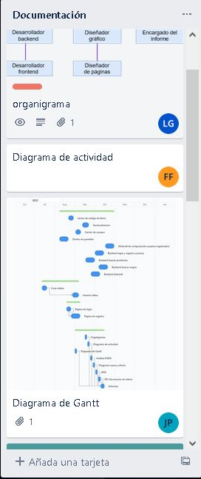
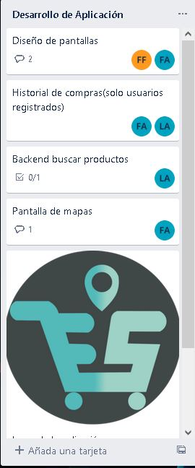

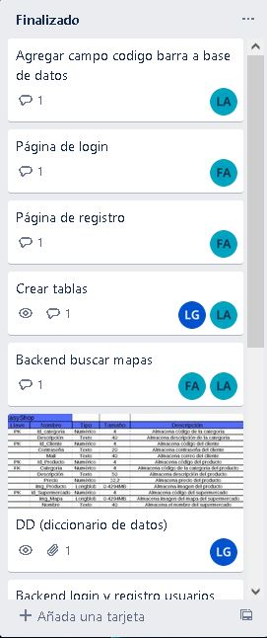

Otra herramienta utilizada fue GitHub que fue utilizado para alojar nuestro código y demás archivos para que nuestro equipo de trabajo tenga un acceso fácil a lo realizado. Donde también por medio de los commits teníamos un seguimiento de las tareas realizadas en el sprint.
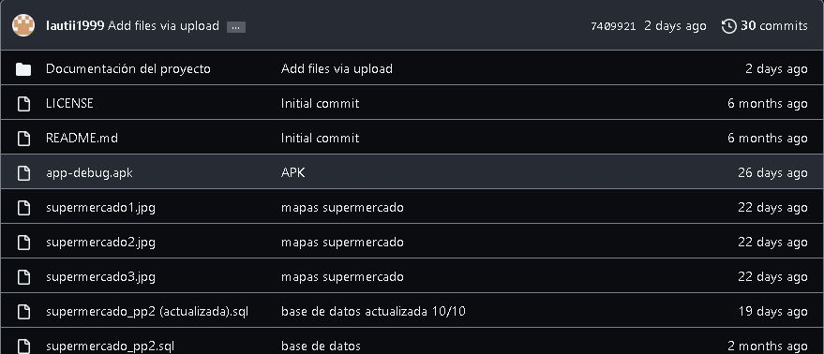

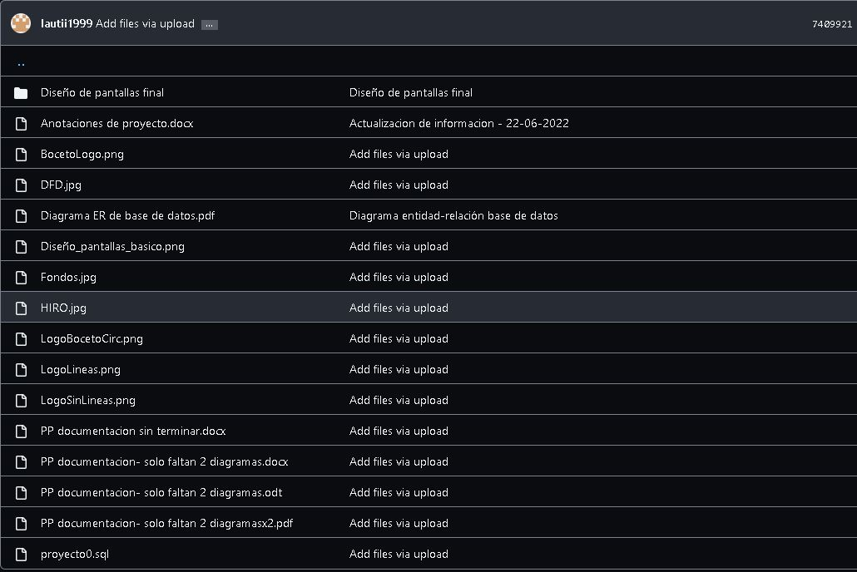
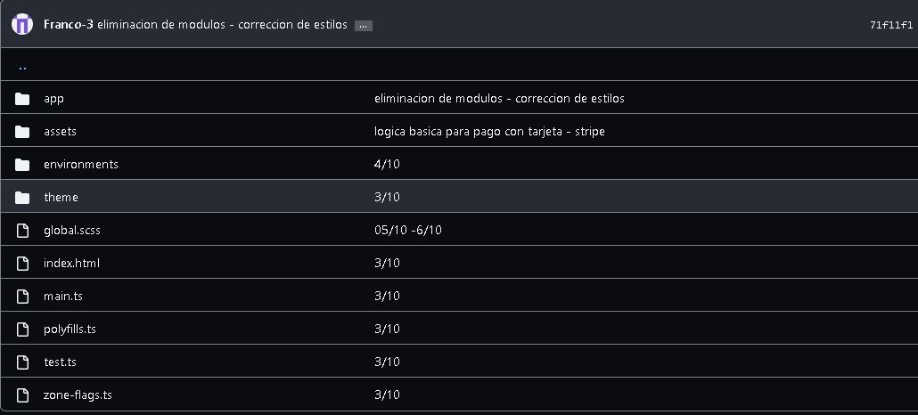

UML
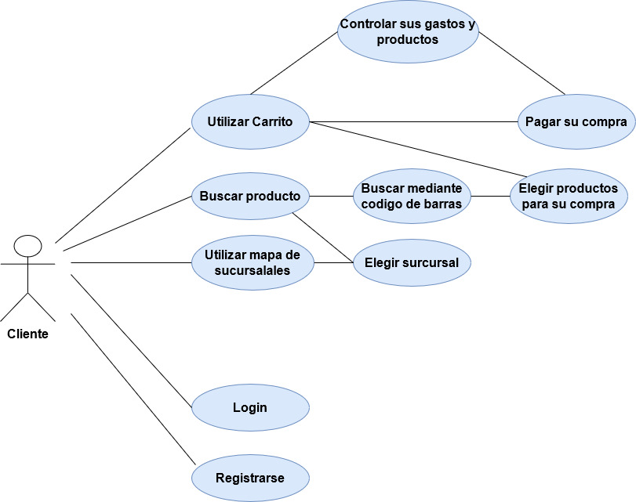
Diagrama casos de uso

Diagrama de estado
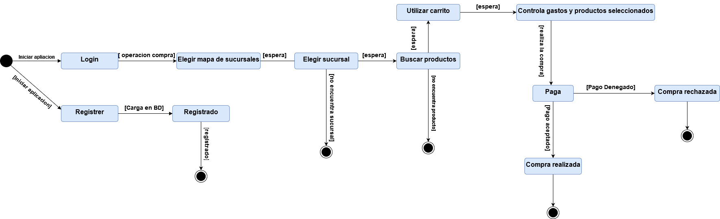

Diagrama de secuencias
* Registrar cliente
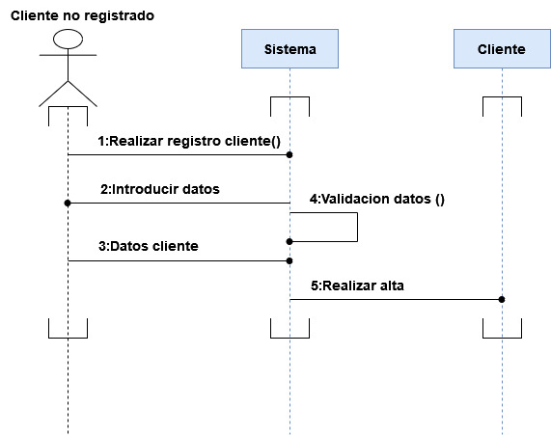
* Cliente registrado- gestión de carrito
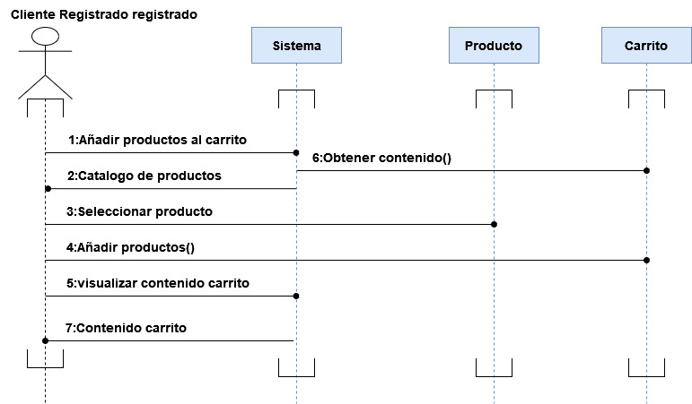

*Operación compra- operación pagar
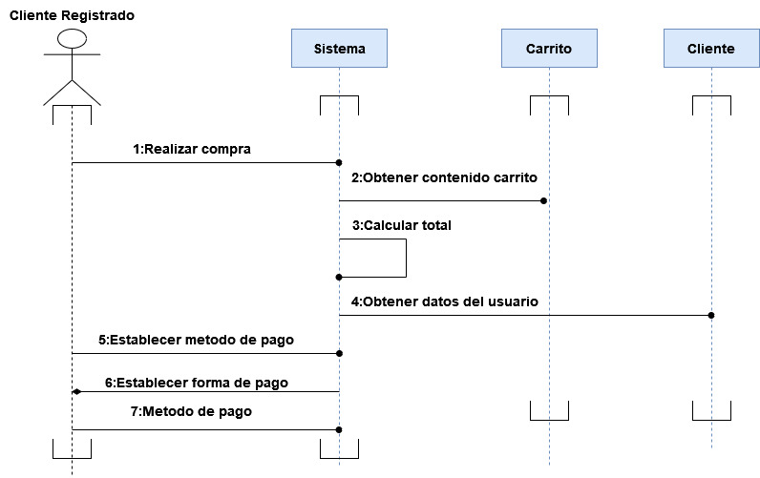

Diagrama de actividad
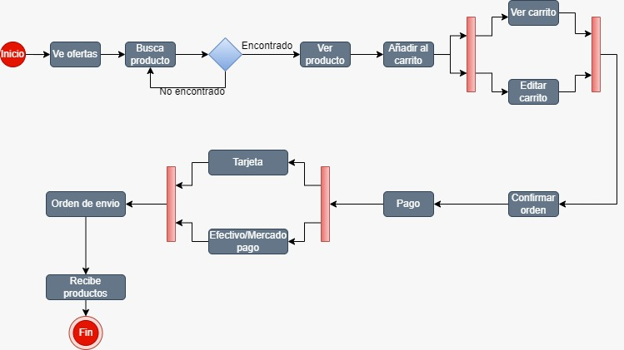

Diagrama de colaboraciones
* Registrar cliente:
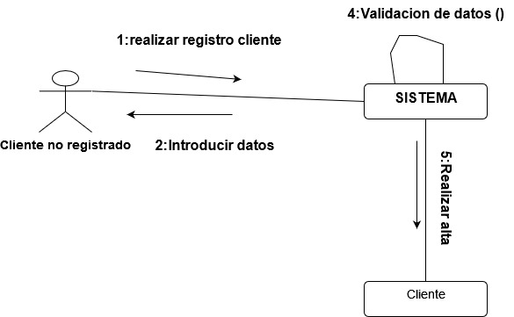
* Carrito- añadir productos y ver contenido.

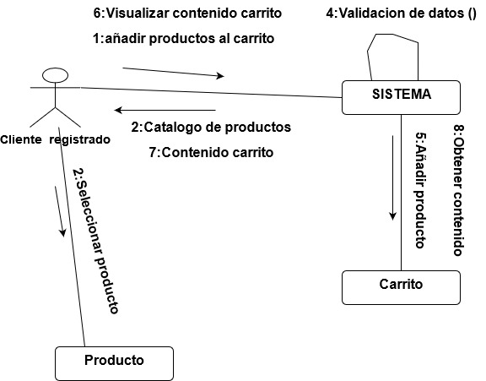

* Realizar compra- Método de pago:
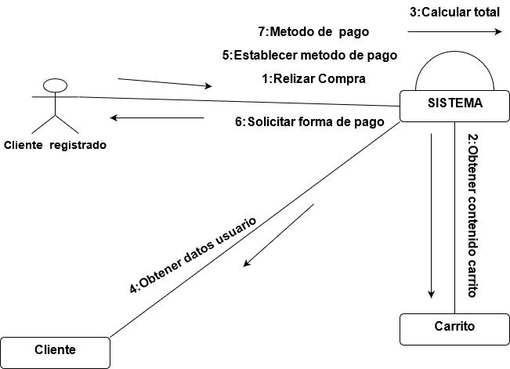

Diagrama de componentes

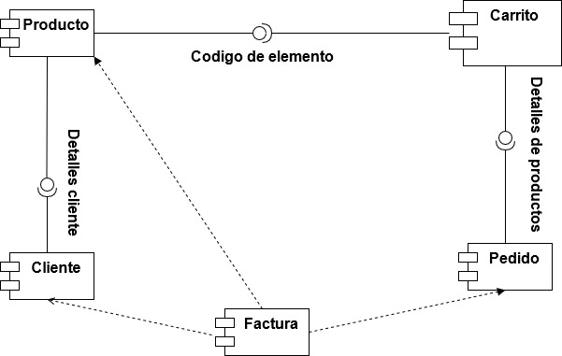
Diagrama de distribución o despliegue

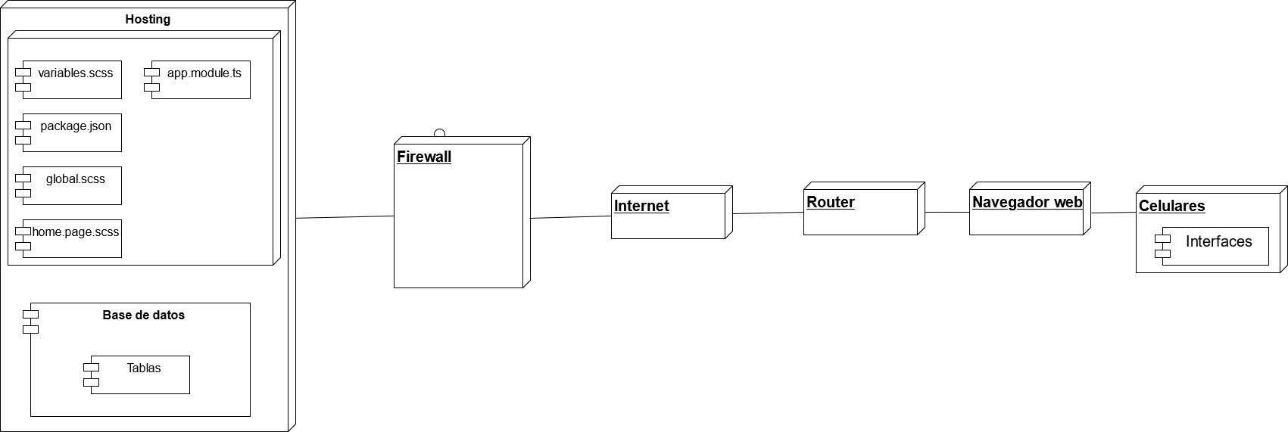

Manual para programadores
A continuación se explica el código fuente del software con el propósito de dar
a conocer de forma rápida y sencilla a los futuros lectores el funcionamiento del
mismo. Para ello de la forma más concisa se trata cada uno de los códigos, junto con
la programación utilizada en el desarrollo del software, esto con el fin de que se pueda
modificar a gusto alguno de los valores y parámetros de las funciones que se
encuentran expuestas en el sistema en el momento de realizar un mantenimiento.
Para realizar dicha explicación se han realizado comentarios de forma
enumerada a lo largo de todo el software.
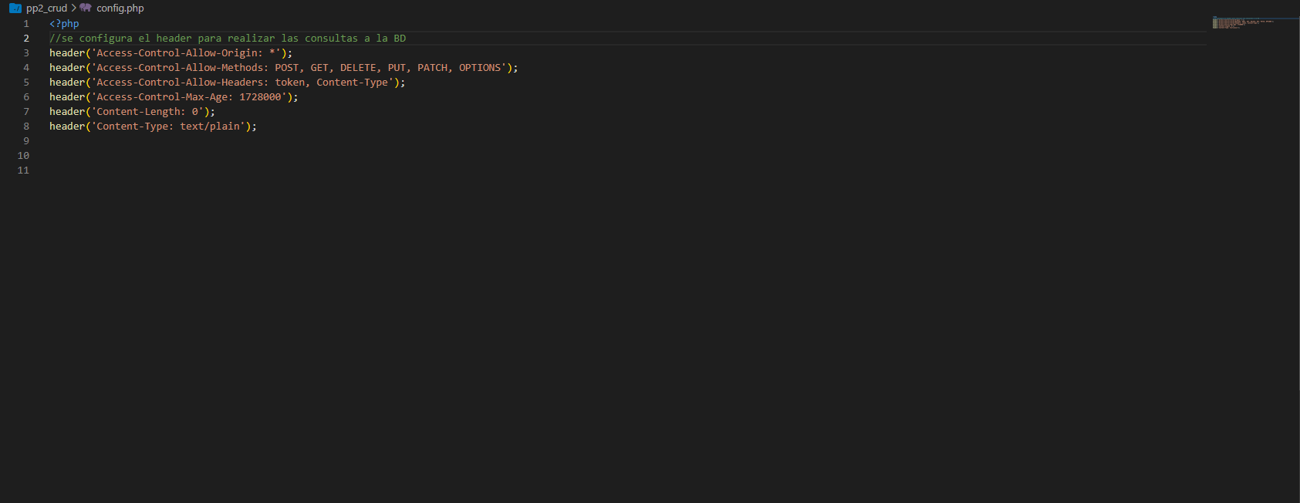
Linea 3-8: En este archivo.php se encuentra la configuración correspondiente a la base de datos

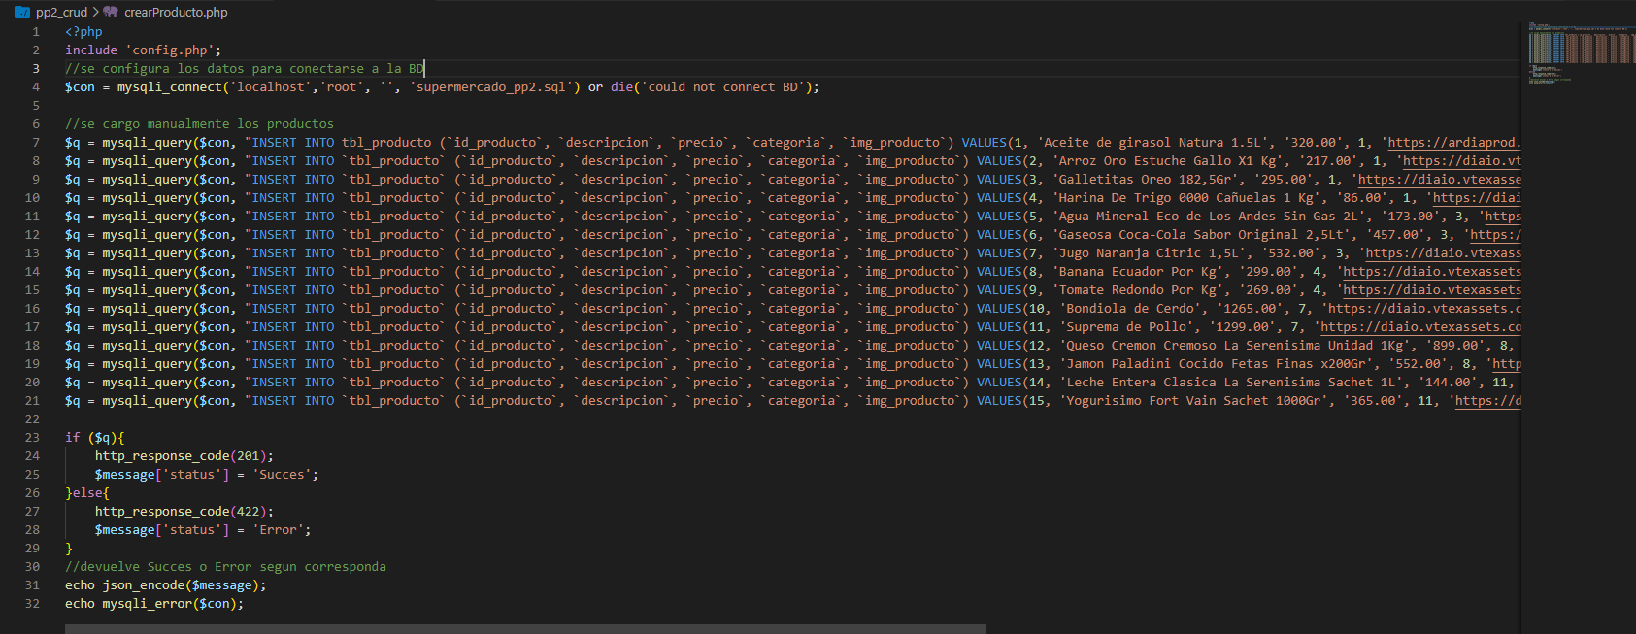
Linea 4: Se configuran los datos para que la conexión a la base de datos sea correcta.
Linea 7-21: Se cargan manualmente los productos ingresando los datos correctamente.
Linea 23-29: Esta sentencia es la lógica para poder detectar errores.
Linea 31-32: Estas lineas devuelven los mensajes de “Success” o “Error” según corresponda. Nos permite saber si hubo errores en la carga o no.
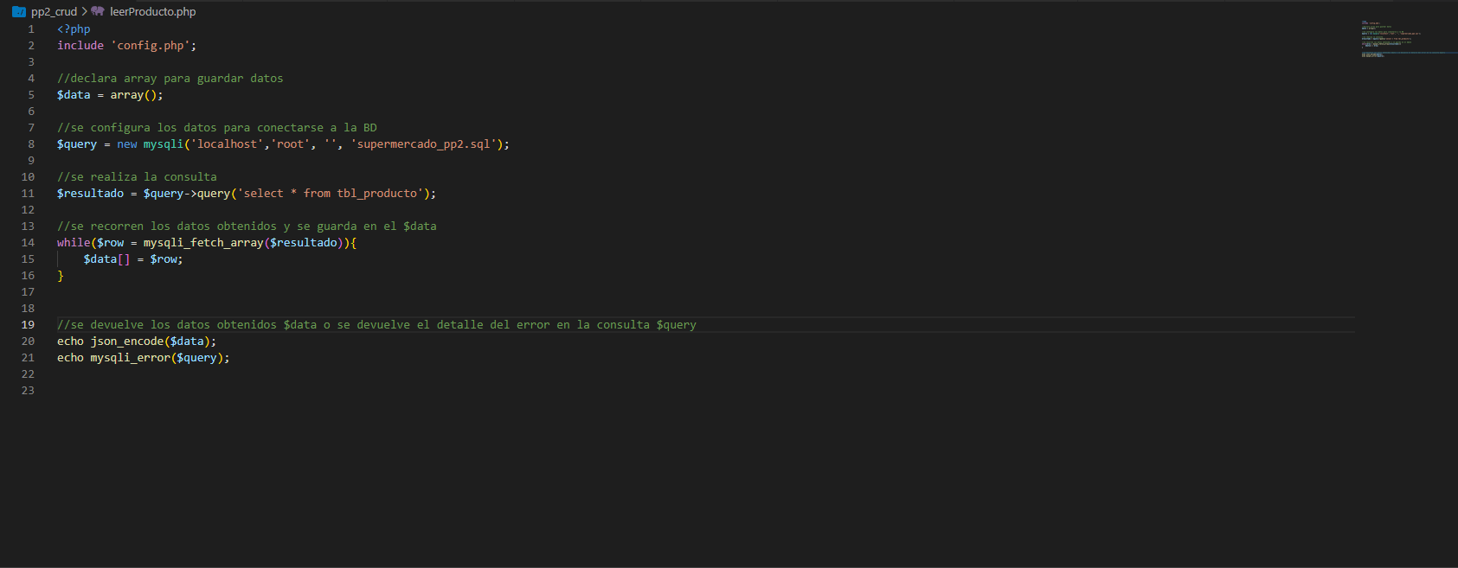
Linea 5: Esta linea muestra la declaración de un array que nos servirá para guardar datos.
Linea 8: Se configuran los datos para conectarse a la base de datos.
Linea 11: Se realiza una consulta a la base de datos.
Linea 13: Este ciclo while va a recorrer los datos obtenidos mediante la consulta y los guardará en el array.
Linea 20-21: Se van a devolver los datos que obtenemos mediante la consulta. Si la consulta no pudo realizarse, va a saltar un mensaje con los detalles del error en la consulta.

Diseño Base de datos
La base de datos posee 4 tablas para almacenar toda la información necesaria
para el funcionamiento del sistema. Las mismas están relacionadas como se puede
ver en el siguiente diagrama.

